**ĐẠI HỌC QUỐC GIA THÀNH PHỐ HỒ CHÍ MINH**

**TRƯỜNG ĐẠI HỌC CÔNG NGHỆ THÔNG TIN**

**KHOA CÔNG NGHỆ PHẦN MỀM  
--o0o--**



**BÁO CÁO**

**ĐỒ ÁN CHUYÊN NGÀNH**

**TÊN ĐỀ TÀI: ỨNG DỤNG KẾT BẠN TRÊN THIẾT BỊ DI ĐỘNG**

***Giáo viên hướng dẫn:* Phan Nguyệt Minh**

***Sinh viên thực hiện:***

**Lê Bá Phúc Hiếu 15520224**

**Nguyễn Thanh Huy 15520310**

***Tp. Hồ Chí Minh, ngày 10 tháng 6 năm 2019***

# **NHẬN XÉT CỦA GIÁO VIÊN**

………………………………………………………………………………………………………………………………………………………………………………………………………………………………………………………………………………………………………………………………………………………………………………………………………………………………………………………………………………………………………………………………………………………………………………………………………………………………………………………………………………………………………………………………………………………………………………………………………………………………………………………………………………………………………………………………………………………………………………………………………………………………………………………………………………………………………………………………………………………………………………………………………………………………………………………………………………………………………………………………………………………………………………………………………………………………………………………………………………………………………………………………………………………………………………………………………………………………………………………………………………………………………………………………………………………………………………………………………………………………………………………………………………………………………………………………………………………………………………………………………………………………………………………………………………………………………………………………………………………………………………………………………………………………………………………………………………………………………………………………………………………………………………………………………………………………………………………………………………………………………………………………………………………………………………………………………………………………………………………………………………………………………………………………………………………………………………………………………………………………………………………………………………………………………………………………………………………………………………………………………………………………………………………………………………………………………………………………………………………………………………………………………………………………………………………………………………………………………………………………………………………………………………………………………………………………………………………………………………………………………………………………………………………………………………………………………………………………………………………………………………………………………………………………………………………………

# **LỜI CẢM ƠN**

Để có được sự thành công trong quá trình thực hiện đồ án cũng như biết và thực hiện các qui trình phát triển một ứng dụng mobile một cách hoàn chỉnh, nhóm xin cảm ơn cô Phan Nguyệt Minh. Nhờ có những bài học, những chia sẻ của cô mà nhóm mới có được một đề tài và đồ án chuyên ngành hoàn chỉnh.

Nhờ có sự hợp tác và hỗ trợ nhiệt tình, tinh thần học hỏi và nghiên cứu của các bạn thành viên đã đốc thúc được tiến độ thực hiện của ứng dụng. Trải qua từng giai đoạn và đi đến hoàn thành nhóm đã gặt hái được những thành công nhất định, không những là kiến thức khi nắm được các qui trình khi thực hiện một mobile app mà còn học được những kiến thức bổ ích về một ứng dụng android phổ biến.

**--NHÓM THỰC HIỆN--**

Nội dung

NHẬN XÉT CỦA GIÁO VIÊN 0

LỜI CẢM ƠN 2

GIỚI THIỆU ĐỀ TÀI 5

NỘI DUNG BÁO CÁO 6

I. GIỚI THIỆU SƠ VỀ ĐỒ ÁN 6

***1.*** ***Vài nét về smartphone tại Việt Nam*** 6

***2.*** ***Ứng dụng chat, kết bạn.*** 6

***3.*** ***Bảng phân công nhiệm vụ:*** 7

II. GIỚI THIỆU ANDROID. 8

***1.*** ***Sự ra đời và lịch sử phát triển*** 8

***2.*** ***Kiến trúc cơ bản của hệ điều hành Android*** 8

***3.*** ***Kiến trúc tổng quan và môi trường làm việc*** 9

**Cơ cấu tổ chức thư mục :** 9

**Các tầng của Android.** 10

4. ***Giới thiệu Firebase.*** 10

III. GIỚI THIỆU VỀ ỨNG DỤNG 11

***1.*** ***Phân tích đặc tả yêu cầu.*** 11

1.1 Chức năng đăng nhập, đăng ký. 11

1.2 Chức năng chat online: 12

1.3 Chức năng tìm kiếm thông qua giới tính và khoảng cách. 12

1.4 Yêu cầu về giao diện. 12

1.5 Use case tổng thể ứng dụng. 13

2. Đặc tả chức năng hệ thống. 13

3. Sequence diagram 16

3.1 Đăng nhập. 16

3.2 Chat. 17

4. Thiết kế cơ sở dữ liệu 17

IV. KIẾN TRÚC HỆ THỐNG. 18

1. Mô tả kiến trúc. 18

2. Firebase. 18

V. TỔNG KẾT: 19

VI. TÀI LIỆU THAM KHẢO: 19

# **GIỚI THIỆU ĐỀ TÀI**

Với sự thuận tiện về sự di động cũng như có thể sử dụng mọi lúc mọi nơi chỉ với smartphone, chatonline, kết bạn trên điện thoại di động đang là một xu hướng mới đang được rất nhiều người sử dụng smartphone ưa chuộng và chat online đang dần thay thế cho thói quen sử dụng dịch vụ nhắn tin của các nhà mạng di động. Cùng với đó là mục đích giải trí, giao lưu với mọi người trên mạng trong thời gian rảnh hoặc sau những giờ học tập, làm việc căng thẳng.

**--NHÓM THỰC HIỆN--**

# **NỘI DUNG BÁO CÁO**

# **GIỚI THIỆU SƠ VỀ ĐỒ ÁN**

## ***Vài nét về smartphone tại Việt Nam***

Các chuyên gia của Google cho rằng smartphone đã trở thành một phần không thể thiếu trong cuộc sống và hiện tại đang diễn ra một “cuộc cách mạng smartphone” – cuộc cách mạng chạy đua cải tiến smartphone dần dần trở nên siêu việt hơn. Theo Pew Research vào ngày 10/07/2018, số người dân Việt Name sở hữu smartphone đã lên đến 53% tổng dân số. Nghiên cứu của Google cho thấy 70% số người được hỏi trả lời rằng họ sử dụng smartphone để truy cập internet, 50% sẽ không bao giờ rời khỏi nhà mà không có smartphone trong tay. Điều này cho thấy nếu các doanh nghiệp biết cách sử dụng smartphone thành một phần cốt lõi trong chiến lược của mình thì sẽ kết nối và tiếp cận được với người tiêu dùng mới. Simon Kahn, Tổng giám đốc Marketing Google Châu Á Thái Bình Dương cho biết smartphone đã thay đổi hành vi người tiêu dùng. Theo Khảo sát của Google, có đến 92% người dùng smartphone có thể làm nhiều việc cùng lúc. Tại diễn đàn Tiếp Thị Truyền Thông CMO Việt Nam năm 2013, doanh nhân công nghệ Bryan Pelz đã khẳng định, sự dịch chuyển của đời sống xã hội vào Internet và Mobile là tất yếu.

## ***Ứng dụng chat, kết bạn.***

Với sự phát triển của mobile, người sử dụng cũng dễ dàng liên hệ với mọi người thông qua chiếc điện thoại của mình, từ đó nhu cầu cho một ứng dụng chat, kết bạn thì không thể thiếu được, từ ứng dụng này mọi người có thể dễ dàng mở rộng mối quan hệ, chủ động hơn trong việc liên lạc, nhận thấy nhu cầu của mọi người về một ứng dụng có thể đáp ứng được nhu cầu này, nhóm em đã tiến hành xây dựng một ứng dụng có chức năng chat và kết bạn. Đây cũng là lí do nhóm chọn đề tài để phục vụ cho môn học đồ án chuyên ngành.

## ***Bảng phân công nhiệm vụ:***

|  |  |  |  |  |  |
| --- | --- | --- | --- | --- | --- |
| **STT** | **Mô tả công việc** | **Người phụ trách** | **Ngày Giao** | **Hạn nộp** | **Ghi chú** |
| 1 | Chọn đề tài cho nhóm | Cả nhóm | 25/3/2019 | X | Chọn đề tài làm app kết bạn trên smartphone android |
| 2 | Học hỏi và tìm hiểu về những ứng dụng tương tự, cách tạo một ứng dụng android, firebase. | Cả nhóm | 25/3/2019 | X | Hoàn thành |
| 3 | Tiến hành design giao diện, database | Cả nhóm | 30/4/2019 | 2 tuần | Hoàn thành tốt |
| 4 | Code phần đăng nhập, đăng kí. | Nguyễn Thanh Huy | 20/5/2019 | 2 tuần | Hoàn thành tốt |
| 5 | Code phần chat, kết bạn, tìm kiếm theo giới tính, độ tuổi, cập nhật thông tin cá nhân | Lê Bá Phúc Hiếu | 20/05/2019 | 2 tuần | Hoàn thành tốt. |
| 6 | Viết báo cáo | Cả nhóm | 10/6/2019 | X | Hoàn thành tốt |

# **GIỚI THIỆU ANDROID.**

## ***Sự ra đời và lịch sử phát triển***

Android ra đời vào vào năm 2005, là một phần của chiến lược không gian mobile. Nó là hệ điều hành nhân Linux và sau đó được goolge mua lại và họ đã đưa Android trở thành một hệ điều hành mã nguồn mở. Điều này có nghĩa là bạn có thể download mã nguồn Android và phục vụ cho những mục đích riêng của mình. Hiện tại thì Android xuất hiện hầu như trong các sản phẩm của các nhà sản xuất lớn Samsung, Sony, Htc…từ điện thoại thông minh smart phone cho tới máy tính bảng, ti vi…Và có thể nói đây là một trong những nguyên nhân để nó phát triển mạnh tới vậy cũng là tiềm năng lớn cho các lập trình viên với hệ điều hành này.

## ***Kiến trúc cơ bản của hệ điều hành Android***

Android gồm 5 phần chính sau được chứa trong 4 lớp:

1. Nhân Linux: Đây là nhân nền tảng mà hệ điều hành Android dựa vào nó để phát triển. Đâu là lớp chứa tất cả các thiết bị giao tiếp ở mức thấp dùng để điều khiển các phần cứng khác trên thiết bị Android.
2. Thư viện: Chứa tất cả các mã cái mà cung cấp cấp những tính năng chính của hệ điều hành Android, đối với ví dụ này thì SQLite là thư viện cung cấp việc hộ trợ làm việc với database dùng để chứa dữ liệu. Hoặc Webkit là thư viện cung cấp những tính năng cho trình duyệt Web.
3. Android runtime: Là tầng cùng với lớp thư viện Android runtime cung cấp một tập các thư viện cốt lỗi để cho phép các lập trình viên phát triển viết ứng dụng bằng việc sử dụng ngôn ngữ lập trình Java. Android Runtime bao gốm máy ảo Dalvik(ở các version < 4.4, hiện tài là phiên bản máy ảo ART được cho là mạnh mẽ hơn trong việc xử lý biên dịch). Là cái để điều khiển mọi hoạt động của ứng dụng Android chạy trên nó(máy ảo Dalvik sẽ biên dịch ứng dụng để nó có thể chạy(thực thi) được , tương tự như các ứng dụng được biên dịch trên máy ảo Java vậy). Ngoài ra máy ảo còn giúp tối ưu năng lượng pin cũng như CPU của thiết bị Android
4. Android framework: Là phần thể hiện các khả năng khác nhau của Android(kết nối, thông báo, truy xuất dữ liệu) cho nhà phát triển ứng dụng, chúng có thể được tạo ra để sử dụng trong các ứng dụng của họ.
5. Application: Tầng ứng dụng là tầng bạn có thể tìm thấy chuyển các thiết bị Android như Contact, trình duyệt…Và mọi ứng dụng bạn viết đều nằm trên tầng này.

## ***Kiến trúc tổng quan và môi trường làm việc***

### **Cơ cấu tổ chức thư mục :**

### **Các tầng của Android.**

## ***Giới thiệu Firebase.***

* + **Firebase** là một dịch vụ hệ thống backend được Google cung cấp sẵn cho ứng dụng Mobile của chúng ta, với Firebase chúng có thể rút ngắn thời gian phát triển, triển khai và thời gian mở rộng quy mô của ứng dụng mobile mình đang phát triển. Hỗ trợ cả 2 nền tảng Android và IOS, Firebase mạnh mẽ, đa năng, bảo mật và là dịch vụ cần thiết đầu tiên để xây dưng ứng dụng với hàng triệu người sử dụng
  + Xây dựng ứng dụng nhanh chóng mà không tốn thời gian, nhân lực để quản lý hệ thống và cơ sơ sở hạ tầng phía sau: Firebase cung cấp cho bạn chức năng như phân tích, cơ sở dữ liệu, báo cáo hoạt động và báo cáo các sự cố lỗi để bạn có thể dễ dàng phát triển, định hướng ứng dụng của mình vào người sử dụng nhằm đem lại các trải nghiệm tốt nhất cho họ. Có các ưu điểm sau.

+ Uy tín chất lượng đảm bảo từ Google: Firebase được google hỗ trợ và cung cấp trên nền tảng phần cứng với quy mô rộng khắp thế giới, được các tập đoàn lớn và các ưng dụng với triệu lượt sử dụng từ người dùng.

+Quản lý cấu hình và trải nghiệm các ứng dụng của Firebase tập trung trong một giao diện website đơn giản, các ứng dụng này hoạt động độc lập nhưng liên kết dữ liệu phân tích chặt chẽ.

* + Chức năng quan trọng nhất mà chúng ta hay dùng trong Firebase là Realtime Database: Lưu trữ và đồng bộ dữ liệu người dùng thời gian thực, các ứng dụng hỗ trợ tính năng này có thể lưu trữ và lấy dữ liệu từ máy chủ trong tích tắc. Các dữ liệu được lưu trữ trong hệ thống cơ sở dữ liệu hỗ trợ NoSQL và được đặt trên nền tảng máy chủ Cloud, dữ liệu được ghi và đọc với thời gian thấp nhất tính bằng mili giây. Nền tảng này hỗ trợ đồng bộ hóa dữ liệu của người dùng kể cả khi không có kết nối mạng, tạo nên trải nghiệm xuyên suốt bất chấp tình trạng kết nối internet của người sử dụng. **Reatime Database của Firebase** hổ trợ: **android, ios, web, c++, unity, và cả xamarin.**

# **GIỚI THIỆU VỀ ỨNG DỤNG**

## ***Phân tích đặc tả yêu cầu.***

### Chức năng đăng nhập, đăng ký.

- Để sử dụng được ứng dụng, người dùng phải đăng ký tài khoản. Để đăng kí tài khoản người dùng phải nhập đủ thông tin gồm: email đăng ký, tên người dùng, mật khẩu, chọn giới tính, và hình ảnh của mình.

Đây là màn hình đăng ký.

* + Đăng nhập là chức năng bắt buộc của ứng dụng, thông tin đăng nhập bao gồm email và mật khẩu.

Đây là màn hình đăng nhập.

### Chức năng chat online:

* + Ứng dụng cho phép người dùng nhận và gửi tin nhắn bất cứ khi nào có wifi hoặc 3G

### Chức năng tìm kiếm thông qua giới tính và khoảng cách.

* + Ngoài chức năng chat thì ứng dụng còn có chức năng tìm kiếm thông qua giới tính và khoảng cách, tương tự như một ứng dụng rất phổ biến mà mọi người thường sử dụng đó là zalo.

### Yêu cầu về giao diện.

* + Ứng dụng có giao diện đơn giản, thân thiện với người dùng. Mọi người đều có thể sử dụng thành thạo sau vài lần sử dụng, ứng dụng có các khung nhìn như đã nêu ở phần trên.

### Use case tổng thể ứng dụng.

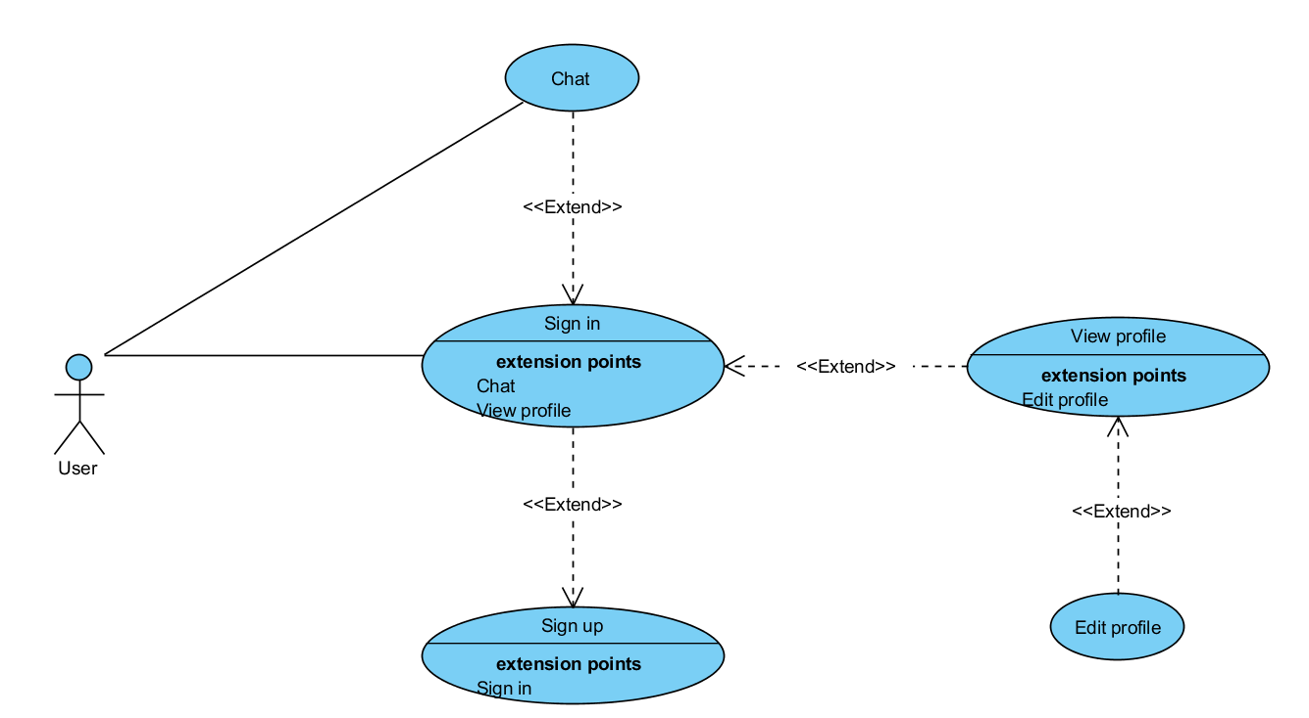

## Đặc tả chức năng hệ thống.

Khi đăng nhập thành công. Ứng dụng chuyển đến phần trang chủ. Layout này có 3 phần, phần thứ nhất là hiển thị thông tin cá nhân như tên tuổi, ở đây ta có thể chỉnh sửa thông tin cá nhân, cập nhật các thông số về khoảng cách, giới tính và độ tuổi mà chúng ta muốn tìm kiếm.

Phần thứ 2 là phần hiển thị người dùng phù hợp với những thiết lập mà chúng ta đã làm ở phần trên, khi 2 tài khoản tìm được nhau thì cả 2 vuốt qua phải màn hình để bắt đầu chat.

Đây mà màn hình chat

Màn hình cập nhật thông tin cá nhân.

Màn hình thiết lập các thông số để tài một tài khoản khác

## Sequence diagram

### Đăng nhập.

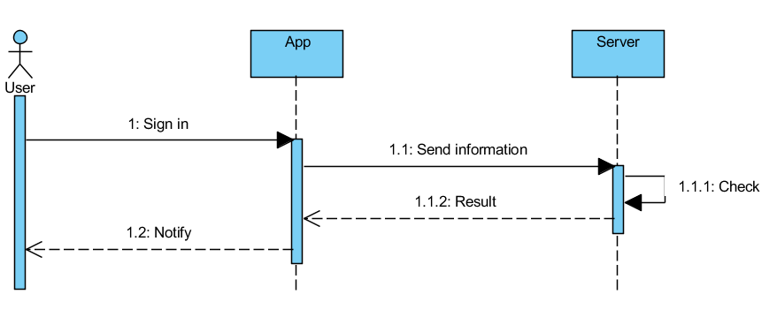

### Chat.

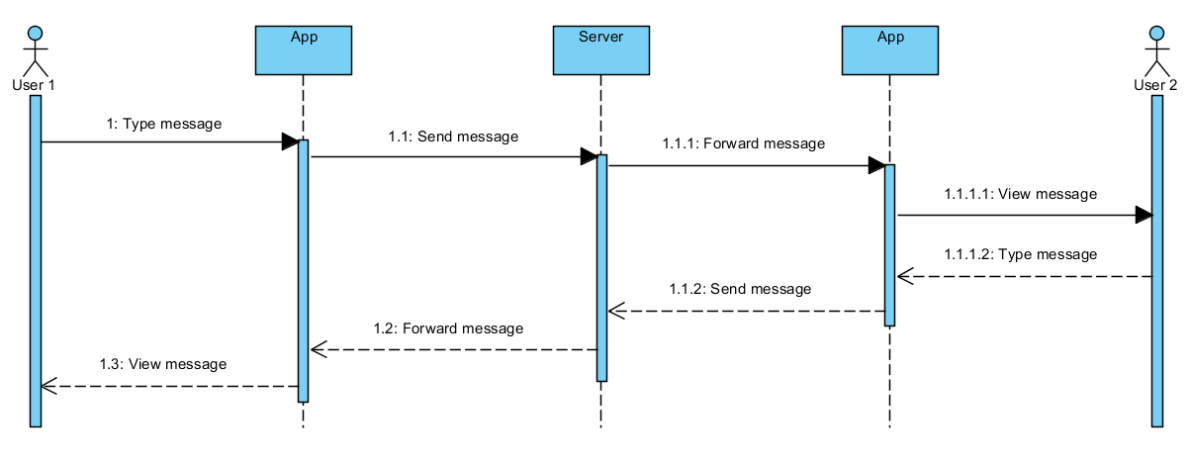

## Thiết kế cơ sở dữ liệu

* + Bảng User: Lưu trữ thông tin người dùng.

Trong bảng này có các thuộc tính như giới thiệu về bản thân, hình, tuổi, giới tính, công việc, muốn tìm kiếm người có giới tính gì, muốn tìm kiêm người có khoảng cách bao nhiu, muốm tìm kiếm người có độ tuổi từ bao nhiêu tới bao nhiêu.

* + Bảng Chat:

# KIẾN TRÚC HỆ THỐNG.

## Mô tả kiến trúc.

* + Ứng dụng gồm có 2 phần chính: ứng dụng trên android và server lưu dữ liệu: firebase.

## Firebase.

* + Google firebase là một dịch vụ cơ sở dữ liệu thời gian thực hoạt động trên nền tảng đám mây được cung cấp bởi Google nhằm giúp các lập trình phát triển nhanh các ứng dụng bằng cách đơn giản hóa các thao tác với cơ sở dữ liệu. Là một giải pháp miễn phí và phân tích không giới hạn. Quản lý hành vi người dùng và các biện pháp  từ một bảng điều khiển duy nhất. Lợi ích của Firebase:
* Triển khai ứng dụng cực nhanh: Firebase cung cấp cho bạn khá nhiều các API, hỗ trợ đa nền tảng giúp bạn tiết kiệm thời gian quản lý cũng như đồng bộ dữ liệu cung cấp hosting, hỗ trợ xác thực người dùng thì việc triển khai ứng dụng sẽ giảm được rất nhiều thời gian phát triển.
* Bảo mật: Với việc sử dụng các kết nối thông qua giao thức bảo mật SSL hoạt động trên nền tảng cloud đồng thời cho phép phân quyền người dùng database bằng cú pháp javascipt cũng nâng cao hơn nhiều độ bảo mật cho ứng dụng của bạn.
* Sự ổn định: Firebase hoạt động dựa trên nền tảng cloud cung cấp bởi Google do đó hãy yên tập về việc một ngày đẹp trời nào đó server ngừng hoạt động hay như DDOS hoặc là tốc độ kết nối như rùa bò. Một điều đáng lưu ý nữa đó là do hoạt động trên nền tảng Cloud vì vậy việc nâng cấp hay bảo trì server cũng diễn ra rất đơn giản mà không cần phải dừng server.

# **TỔNG KẾT:**

Đây là một trong những đồ án chuyên sâu nhất và lớn nhất mà nhóm từng làm về mobile app. Đâu đó tất nhiên vẫn còn nhiều vấn đề mà nhóm chưa trình bày được và chưa làm được trong khoảng thời gian cho phép. Nhóm xin cảm ơn các thầy, cô đã giúp nhóm có cơ hội làm được một đồ án như thế này và thu thập được nhiều kinh nghiệm trong quá trình làm nó

# **TÀI LIỆU THAM KHẢO:**

Android Studio:

<https://developer.android.com/guide/>

Firebase:

<https://firebase.google.com/docs?hl=vi>